**Чем же так полезны «обнимашки»?**

* Объятия снижают уровень стресса.
* Объятия помогают человеку почувствовать себя защищенным, любимым.
* Объятия повышают уровень счастья.

**Сколько объятий нужно ребенку?**

4 объятия в день  - необходимый минимум, который должен получать ребенок. Для **гармоничного развития** требуется уже **8 объятий**, для роста и развития – 12!



***Вот несколько интересных фактов об объятиях:***

1.Дети больные аутизмом или страдающие высокой тревожностью чувствуют себя лучше, когда их обнимают.

2.Дети, которых берут на руки, часто обнимают, развиваются физически, умственно и эмоционально быстрее сверстников, которых к рукам не приучают.

3.Если в семье ребенок испытывает эмоциональный недостаток внимания, то лучший способ восполнить пробел – обнять свое чадо. Некоторые исследователи утверждают, что в раннем детстве для сыновей важно обниматься с мамой, а дочерям с папой.

4.Во время объятий в организме увеличивается количество эндорфинов, которые снижают боль и вызывают чувство радости.

5.Объятия усиливают иммунную систему человека.

6.Если не обнимать детей в раннем детстве, то у них снижается способность любить других. Из таких деток вырастают люди, которые не могут найти гармонию с самими собой и обществом в целом.

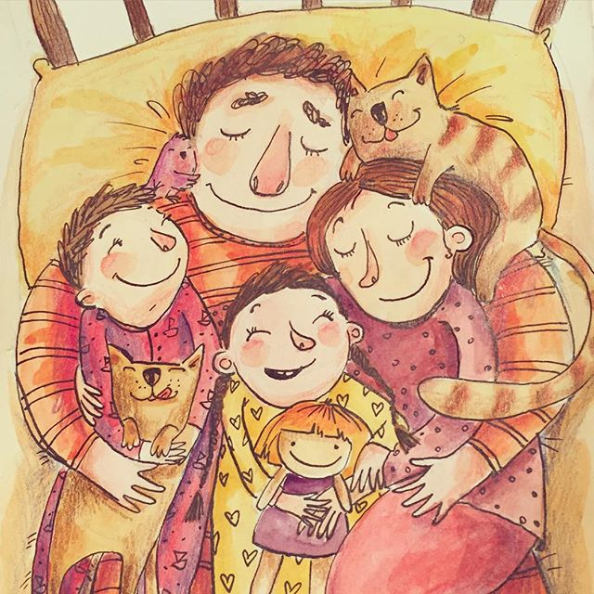

* Часто мальчики не дают родителям приласкать себя. Это не значит, что им не нужны прикосновения, нужны, просто немного в другой форме. Им нравится в шутку бороться, им нужны крепкие рукопожатия. В этом возрасте ребёнок получает больше всего прикосновений, когда играет.
* Замечено, что когда вы обнимаетесь, снимается моральное напряжение, вы заряжаетесь позитивной энергией. Все тело, как бы расслабляется и чувствуется нега и безмятежность.

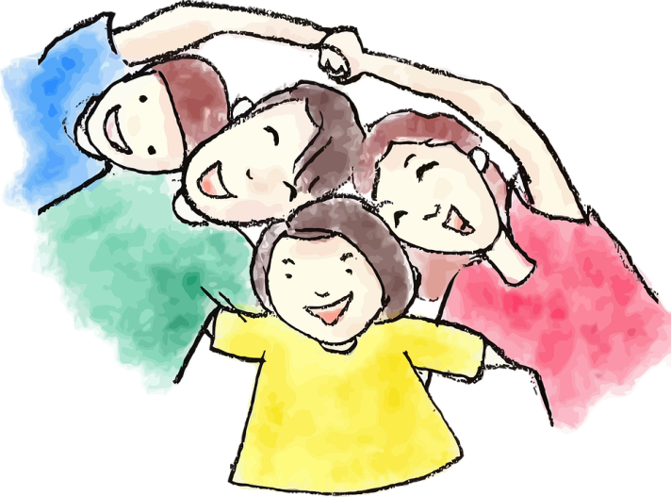

* 10-секундные объятия раз в день способны значительно улучшить самочувствие: бороться со стрессом, депрессией и усталостью, снизить риск сердечно-сосудистых патологий, повысить иммунитет и даже помогают в борьбе с инфекциями.
* Объятиями мы выражаем свою благодарность и радость, дарим ощущение заботы, ценности и нужности.

***Обнимайте друг друга чаще — это поможет вам повысить собственную самооценку и подняться на новый уровень сознания!***

**Объятия в семье**

* *Проведите семейный эксперимент, чтобы наполнить вашу жизнь радостью.*

Вам понадобится помощь и содействие всех членов вашей семьи. Итак, **на протяжении месяца** вам необходимо **ежедневно** как минимум два раза **обнимать** своих **близких**. Если вы отнесетесь к данному упражнению со всей искренностью, можете не сомневаться, что по окончании ваша жизнь изменится.

* Эмоциональный контакт между членами семьи имеет большое значение. Обнимая другого человека, мы отдаем ему часть своей любви и тепла и на телесном уровне сообщаем, что он нужен и дорог. *Люди, которых часто целуют и обнимают, чувствуют себя гораздо более счастливыми.*
* Проблемы и жизненные перипетии возникают у всех. И в этот трудный период хочется услышать не упреки и обвинения, а слова поддержки и получить помощь. Иногда достаточно просто обнять человека и сказать, что все будет хорошо.
* Чаще обнимайте членов своей семьи и говорите им о своих чувствах. Это поможет сохранить крепкие семейные узы на долгие годы.

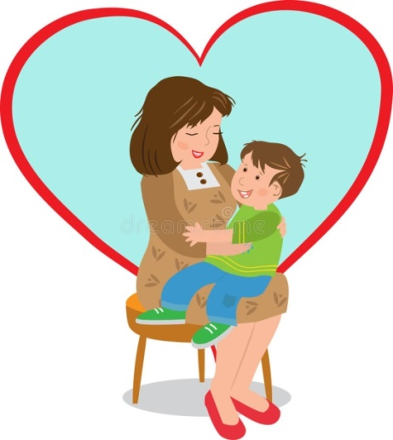

**Объятие – это не поощрение и не награда. Объятие – проявление родительской любви, которой дети достойны всегда.**

**Рекомендуемая литература к прочтению под рубрикой: «Чтение в обнимку!»**  включает в себя:

– чтение книги «Д. Роу «Обнимите меня, пожалуйста!»,

- рассказа О. Кургузова «Давно мы не прижимались друг к другу»,

- сказки С. Козлова «Перед зимой».

**СМБУСОССЗН «Краснояружский социально-реабилитационный центр для несовершеннолетних»**

**День объятий**

**или**

**чем полезны «обнимашки»**

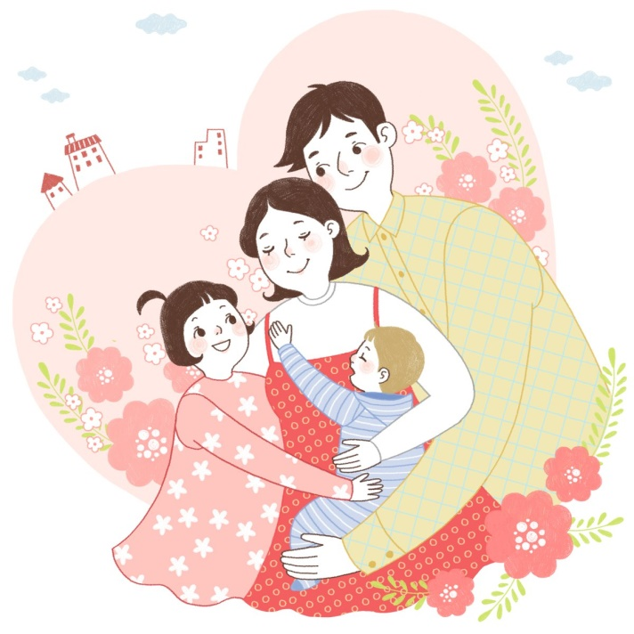

***Не бойтесь лишний раз обнять близкого человека, сказать, как Вы его любите…***

***Пусть лучше этот раз будет лишним, чем недостающим…***